DIREKTORAT JENDERAL PENDIDIKAN TINGGI
DIREKTORAT KELEMBAGAAN

LAPORAN KEGIATAN
KELOMPOK SUBSTANSI PENATAAN KELEMBAGAAN PERGURUAN TINGGI

DETAIL KEGIATAN

Nama Kegiatan | : | Visitasi Lapangan
Tanggal Pelaksanaan  Waktu Pelaksanaan  Tempat Kegiatan | :  :  : | Senin-Rabu, 08 – 10 Februari 2021  15.00 WIB – Selesai  Akademi Manajemen Administrasi YPK Yogyakarta  Jl Ringroad Timur No. 43, Wonocatur, Bantul Yogyakarta
Agenda  Peserta | :  : | Usul Perubahan Bentuk Akademi Manajemen Administrasi YPK Yogyakarta yang diselenggarakan oleh Yayasan Pura Kumala Yogyakarta menjadi Sekolah Tinggi Ilmu Bisnis Kumala Nusa yang diselenggarakan oleh Yayasan Pura Kumala Yogyakarta.  - Bhimo Handoko – LL Dikti Wilayah V  - Desmelita – Dit Kelembagaan  - Windu – LL Dikti Wilayah V  - Darno – LL Dikti Wilayah V  - Anik Yuli – LL Dikti Wilayah V  - M Rizky Aldila – Univ Pancasila  - Barbara Gunawan – Univ Muhammadiyah Yogya  - Samuel Dossugi – UNIKA Atma Jaya Jakarta  - Nurul Ukhrowi – PT Idea Nusantara Cipta  - Septian Setia Cahya P. – PT Idea Nusantara Cipta  - Leyla Nadia – Dit Kelembagaan  - Miftahul Jannah – Dit Kelembagaan  - Rizky Prasetya – Dit Kelembagaan  - Agung – Dit Kelembagaan  - Seluruh Pimpinan Yayasan Pura Kumala Yogyakarta  - Seluruh Pimpinan Akademi Manajemen Adminstrasi YPK Yogyakarta

- PEMBAHASAN

Senin, 08 Februari 2021 pukul 15.00 – 17.00
ASPEK HUKUM (M. Rizky Aldila)
Kelengkapan dokumen:
- SK Kemendikbud terakhir badan penyelenggara sudah terbit sk perubahan BP tahun 2020.
- Lahan:
Pihak Kesatu telah menyewakan kepada Pihak Kedua, berupa 5 bidang tanah, yaitu:
- Sertifikat Hak Milik Nomor 12863 tanggal 04 April 2018 luas 319m2 di Desa Tamantirto, Kec Kasihan, Kab Bantul, Yogyakarta atas nama Drs Purnama Andri Murdapa.
- Sertifikat Hak Milik Nomor 04801 tanggal 29 Mei 2002 luas 138m2 di Desa Tamantirto, Kec Kasihan, Kab Bantul, Yogyakarta atas nama Drs Purnama Andri Murdapa.
- Sertifikat Hak Milik Nomor 04802 tanggal 21 Juni 1994 luas 1.103m2 di Desa Tamantirto, Kec Kasihan, Kab Bantul, Yogyakarta atas nama Drs Purnama Andri Murdapa.
- Sertifikat Hak Milik Nomor 3088 tanggal 20 Januari 1997 luas 1.360m2 di Desa Tamantirto, Kec Kasihan, Kab Bantul, Yogyakarta atas nama Drs Purnama Andri Murdapa.
- Sertifikat Hak Milik Nomor 01314 tanggal 31 Desember 1999 luas 2.772m2 di Desa Triwidadi, Kec Pajangan, Kab Bantul, Yogyakarta atas nama Drs Purnama Andri Murdapa.

Jadi terdapat solusi pembagian batasan seluruh tanah di atas dapat di jualbeli/wakaf/hibah ke Yayasan (Yayasan rencana akan mewakafkan/hibah) dan dibedakan antara tanah pribadi dan tanah milik Yayasan selama proses perubahan bentuk berlangsung.

Selasa, 09 Februari 2021 pukul 09.00 – 10.00
Bapak Bhimo Handoko – LL Dikti Wilayah V
Secara umum dalam pelaksanaan akademi manajemen penyelenggara AMA YPK Yogyakarta tidak ada permasalahan konflik internal maupun eksternal. Diharapkan ke depannya dalam proses perubahan bentuk menjadi STIBis Kumala Nusa di Yogyakarta dapat lebih meningkat dalam kualitas lulusan mahasiswa dan pengajaran dosen yang ada maupun calon dosen yang ada.

Ibu Desmelita – Dit Kelembagaan
Hari senin kami dan tim dari aspek hukum sudah melakukan evaluasi mengenai aspek legal Yayasan, PTS, maupun lahan yang dimiliki kampus.

Yang penting dalam hal ini pada waktu pelaksanaan evaluasi adalah:
  - Keadaan keuangan Yayasan
  - Keadaan mahasiswa setelah menjadi sekolah tinggi
  - Keadaan sarpras setelah menjadi sekolah tinggi
  - Keadaan dosen tetap, tendik yang ada

Sehubungan dengan hal di atas maka untuk ke depannya maka laporan tersebut yang tidak up date di PD-Dikti tidak dapat diproses untuk kebutuhan peningkatan akreditas prodi, Lembaga, maupun penambahan prodi bahkan perubahan bentuk sekolah tinggi nantinya menjadi universitas.

Bapak Anung – Yayasan Pura Kumala Yogyakarta
Alasan dilakukan perubahan bentuk adalah tersedianya:
- Dosen tetap berjumlah 12
- Sarpras memadai
- Kurikulum disesuaikan dengan kebutuhan kerja
- Taat pada pelaporan PD-Dikti

Oleh karena itu sejak tahun 2001 AMA YPK Yogyakarta berdiri sampai dengan saat ini kiranya kami sudah mempersiapkan diri untuk melakukan perubahan bentuk menjadi sekolah tinggi agar supaya meningkatkan kualitas Pendidikan dan lulusannya dan didukung oleh kebutuhan bisnis di lapangan.

Selasa, 09 Februari 2021 pukul 10.00 – 12.00
ASPEK KEUANGAN (Barbara Gunawan)
Hasil visitasi:
Proyesi arus kas masih banyak kekurangan yaitu saldo masih negatif karena yang dilaporkan dalam proyeksi arus kas terdapat saldo kas 8 milyar namun setelah di cek hanya 1,5 milyar. Sehingga didapat saldo negatif. Padahal terdapat Gedung lantai 3 yang baru berdiri dan biaya Gedung ini tidak dimasukkan ke proyeksi arus kas sehingga saldo negatif.

Dari tahun 2017 – 2018 – 2019 tidak ada saldo 8 milyar dari Yayasan. Tiba-tiba awal tahun 2020 muncul saldo 8 milyar sebagai pemasukan dan uang yang sudah dipakai untuk investasi. Namun hal ini akan dikonfirmasi kembali pada waktu pleno terakhir. Oleh karena itu 8 milyar dikeluarkan dari proyeksi arus kas karena 8 milyar di dapat dari dana pribadi sehingga saldo akhirnya tidak menjadi negatif.
Saldo tetap negatif karena pemilikan lahan atas status SHM milik perorangan. Setelah ada pemisahan asset dan asset tersebut sudah dihibahkan/diwakafkan maka proyeksi arus kas ke depan saldo tidak negatif.

Tahun 2019 terdapat opini dari KAP yaitu Tidak Wajar. Hal ini dikarenakan Yayasan tidak menjelaskan pembagian asset yang dimiliki antara pemilik maupun Yayasan. Dan terdapat istilah imbalan kerja atau dalam hal ini gaji yang diterima karyawan tidak jelas dimana antara dana yang diterima tidak jelas darimana asal muasal dana tersebut.

Surat pernyataan kesanggupan sudah memadai dan memenuhi persyaratan minimal.

Selasa, 09 Februari 2021 pukul 14.00 – 16.00
ASPEK UMUM (Samuel Dossugi)
Untuk pengajuan prodi baru Manajemen Retail jenjang Sarjana, yaitu:
- Terdapat 6 calon dosen dan terdapat penugasan dari prodi yang lama sebanyak 2 calon dosen, jadi terdapat 8 calon dosen untuk prodi manajemen retail jenjang Sarjana. Dan untuk prodi Manajemen jenjang Diploma III terdapat 10 calon dosen tetap.
- Tendik administrasi terdapat 15 orang dan 1 orang sarjana perpustakaan.

Terdapat tambahan buku sebanyak 60% dari jumlah total buku dari prodi baru yang mana harus dipenuhi dengan pihak vendor sehingga total harus dipenuhi 200 eksemplar judul buku.

Di kampus ini sarpras yang ada, sebagai berikut:
- Dari 12 dosen tetap yang ada hanya 7 dosen yang ada mejanya;
- Buku perpustakaan sudah
- Tendik terdapat 9 orang
- Komputer ada 12 unit di laboratorium
- Untuk prodi baru di Gedung baru, untuk sarpras dosen sudah memadai

Di kampus baru, terdapat:
- Luas lahan sudah memadai
- Perpustakaan sudah memadai
- Laboratorium sudah memadai
- Buku untuk prodi baru manajemen retail masih sulit dicari di pasaran

SPMI belum menerangkan mereka sebagai STIBis, masih menerangkan Akademi. Mohon diganti dan diperbaiki semua.

Akreditasi institusi dari BAN-PT belum pernah diperbaharui lagi.

Selasa, 09 Februari 2021 pukul 16.00 – 18.00
Bapak Purnomo Andri Murdapa – Ketua Pembina Yayasan
Sampai dengan saat ini terdapat penggabungan asset pribadi dan Yayasan dalam hal proses usul perubahan bentuk menjadi STIBis. Sehingga dalam hal ini kami dari Yayasan berniat untuk memilah semua asset antara milik yaysan maupun milik pribadi.

Dalam RAB awal, tidak dimunculkan mengenai penggunaan 8 milyar karna pemilik lahan masih atas nama pribadi pak Purnomo belum dipisahkan antara asset milik pribadi maupun Yayasan.

Ibu Miftahul Jannah – Dit Kelembagaan
Disarankan bahwa status tanah harus jelas dulu pemisahan yang jelas antara milik pribadi maupun milik Yayasan. Dalam permendibukbud Nomor 7/2020 disyaratkan dalam pemilikan lahan harus jelas pemisahan antara milik pribadi dan Yayasan dan nantinya tanah tersebut merupakan satu kesatuan dari pemilik Yayasan.
Ada saran dari Pak Rizky bahwa ada pembaharuan terbaru dari Yayasan setiap 5 tahun sekali. Seharusnya Yayasan membuat pembaharuan Yayasan mengenai rapat Pembina Yayasan yang telah dilaksanakan.

Bapak Bhimo Handoko – Dit Kelembagaan
Dalam kelengkapan berkas dokumen nanti mohon di lengkapi dalam waktu yang tidak terlalu lama. Kelengkapan dokumen tersebut harus sesuai dengan aturan yang telah berlaku dan mohon dilengkapi dalam waktu yang tidak terlalu lama sehingga bisa diterbitkan SK Perubahan Bentuk dari Kemendikbud.

Ibu Leyla Nadia – Dit Kelembagaan
Ada beberapa hal yang harus di lakukan oleh pihak Yayasan, yaitu:
  - Melampirkan SK Perubahan Nama BP tahun 2020 ke Silemkerma.
  - Pembaharuan terbaru dari akta Yayasan yang harus dilakukan setiap 5 tahun sekali.
  - Perubahan status sertifikat lahan dari milik pribadi menjadi milik Yayasan melalui proses hibah ataupun wakaf.
  - Perbaikan proyeksi arus kas sesuai dengan pemisahan asset antara milik pribadi dan milik Yayasan sehingga saldo tidak negative.
  - Perubahan rancangan SPMI yang menyebutkan STIBis.
  - Akreditasi institusi terbaru dari BAN-PT.

Bu Desmelita – Dit Kelembagaan
Harus segera di laksanakan perbaika dan kelengkapan dokumen mengenai usul perubahan bentuk dalam waktu yang tidak terlalu lama supaya proses penerbitan sk dapat di laksanakan dalam waktu singkat.

- FOTO

Pembukaan
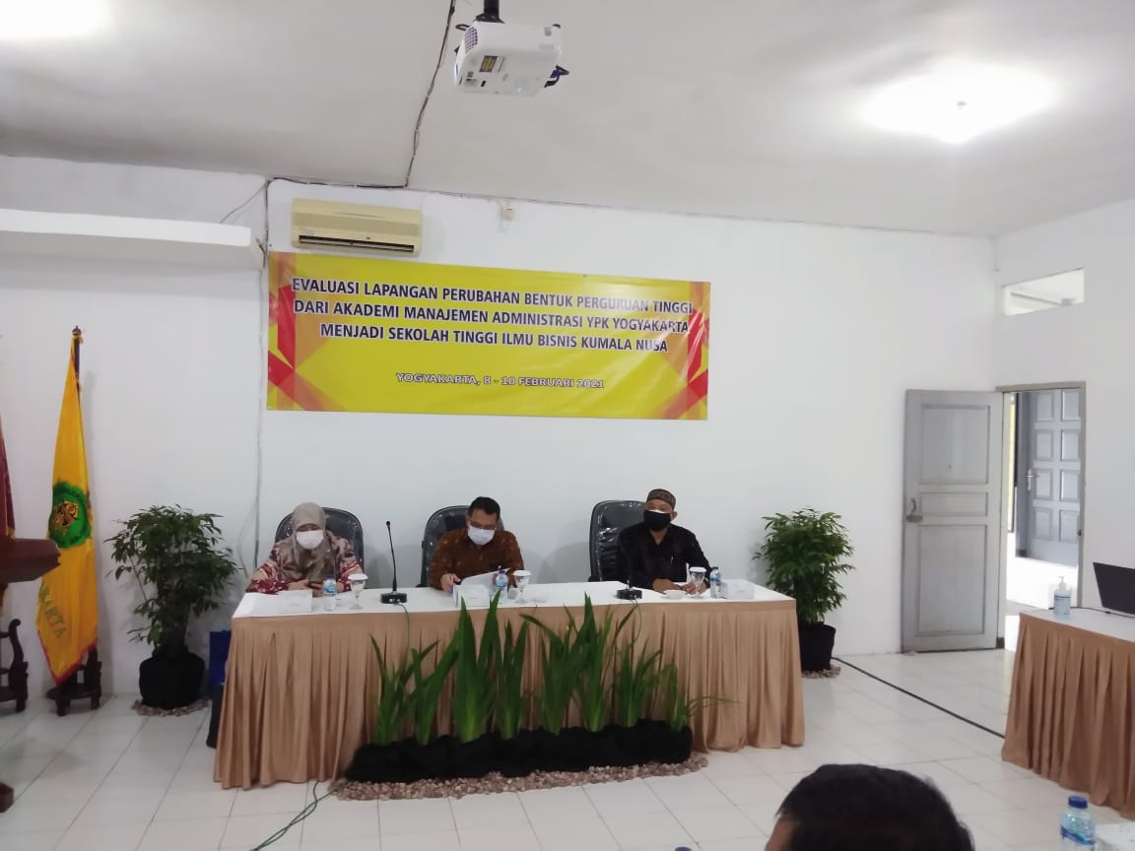 | 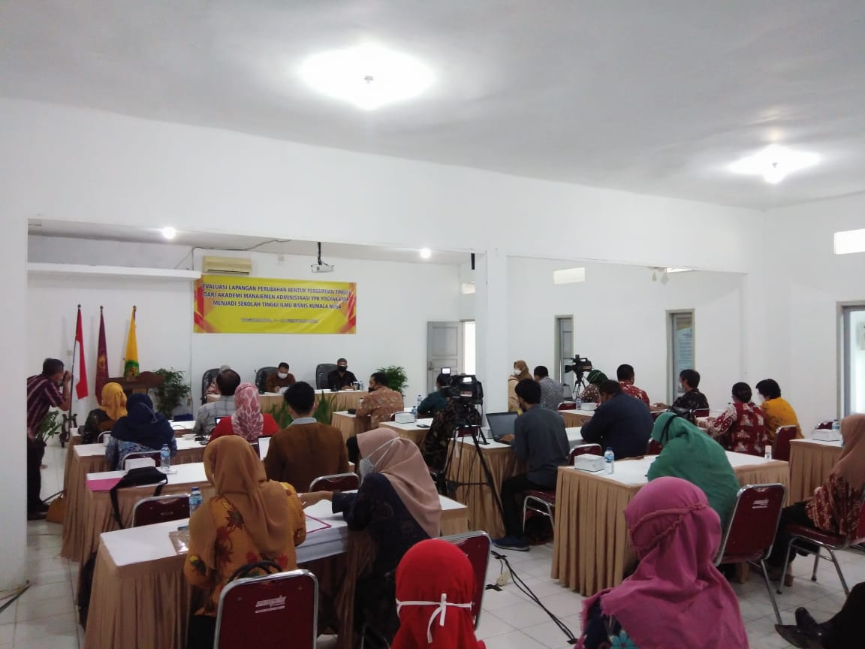
Aspek HukumA
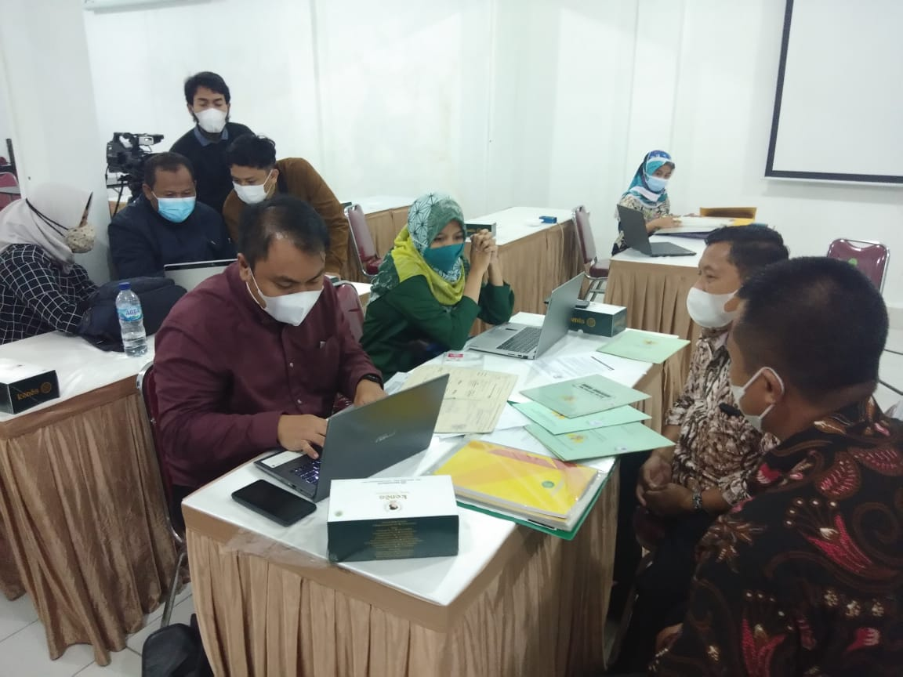 | 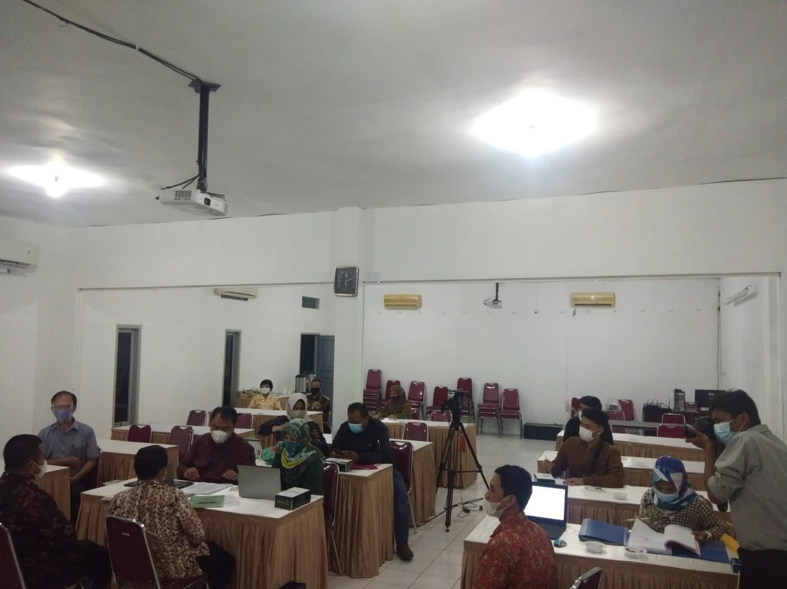
Aspek Keuangan
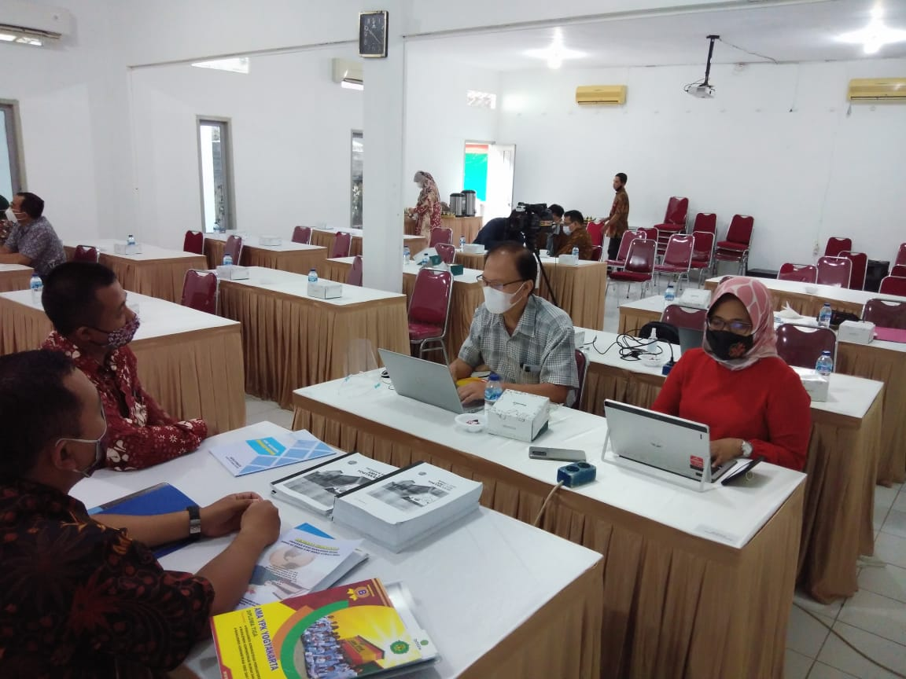 | 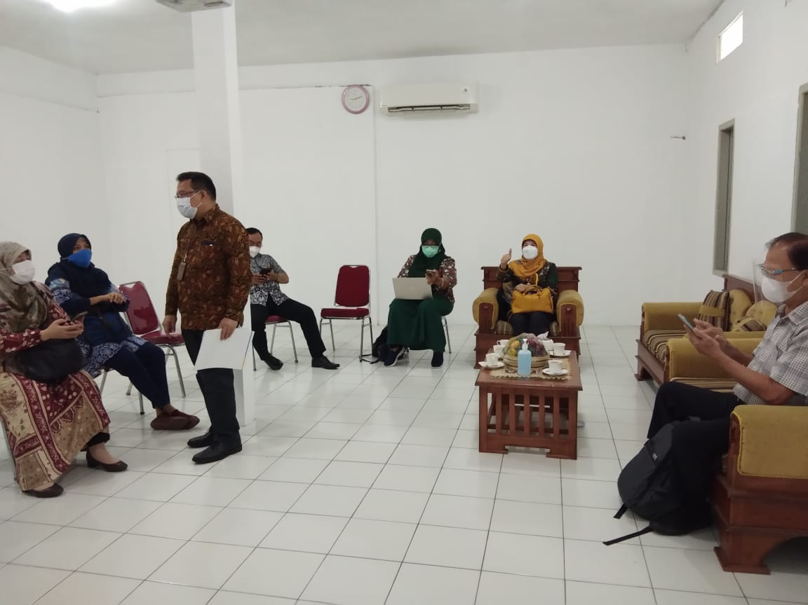
Aspek Umum
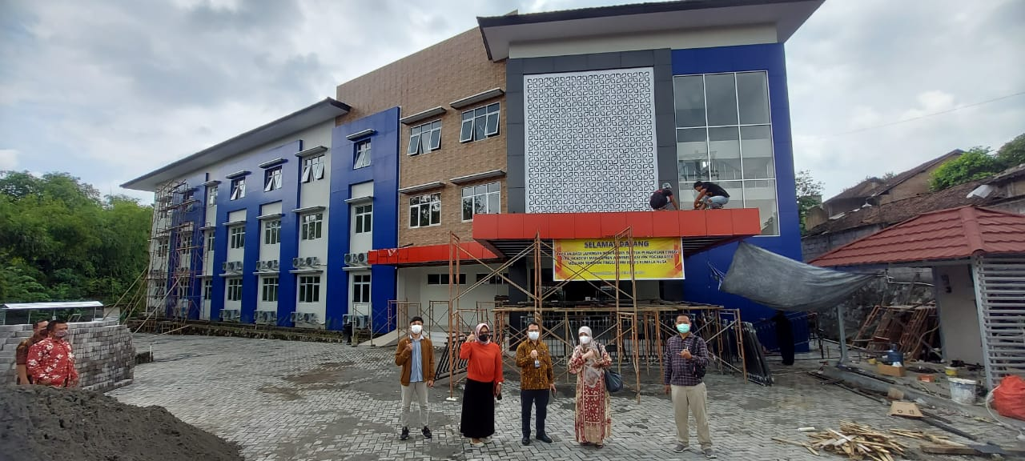 | 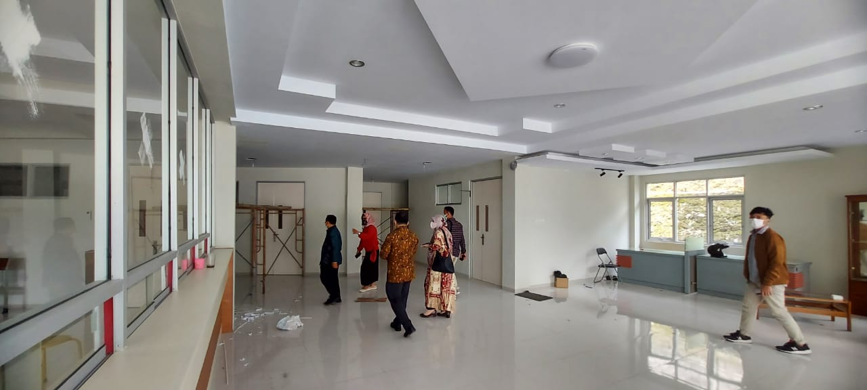
Pleno
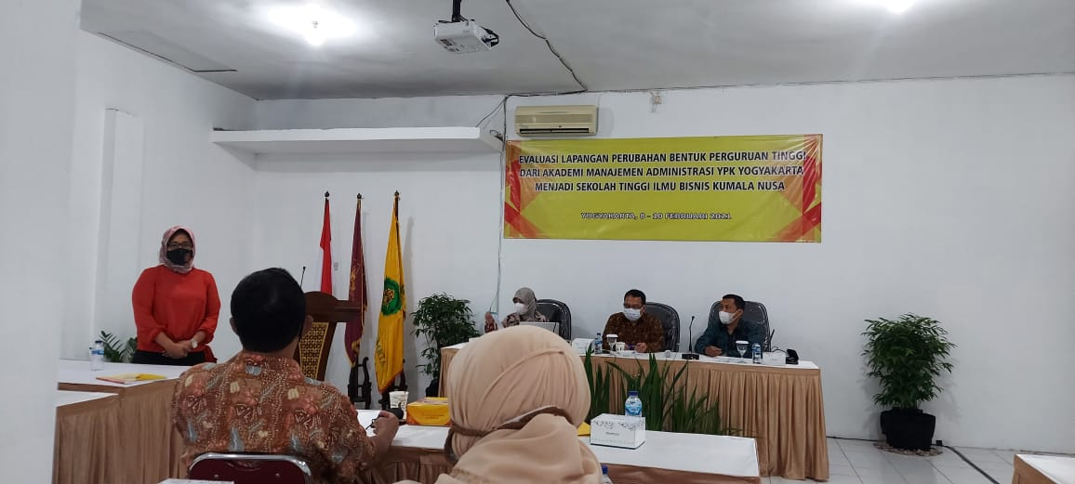 | 